Nepečeme se 2. a 4.třídou
Nepečený koláč je skvělou alternativou ke klasickým pečeným koláčům a zákuskům. Jeho příprava netrvá dlouho a vzniká z těch nejoblíbenějších ingrediencí. V něm najdeme sušenky, keksy, piškóty, tvaroh, mascarpone, šlehačku, smetanu a množství sladkého ovoce. My použily různé druhy tvarohů ( polotučný, odtučněný a tvaroh s jogurtem), borůvky a višňovou domácí marmeládu od paní učitelky a výsledek byl mňamózní. Jako bonus si každá skupina dětí zkusila udělat dva druhy tvarohových pomazánek (česnekovou a budapešťskou). Vše chutnalo skvěle, navíc jsme si při ,,kuchtění,, užili spoustu zábavy a získali mnoho dovedností.
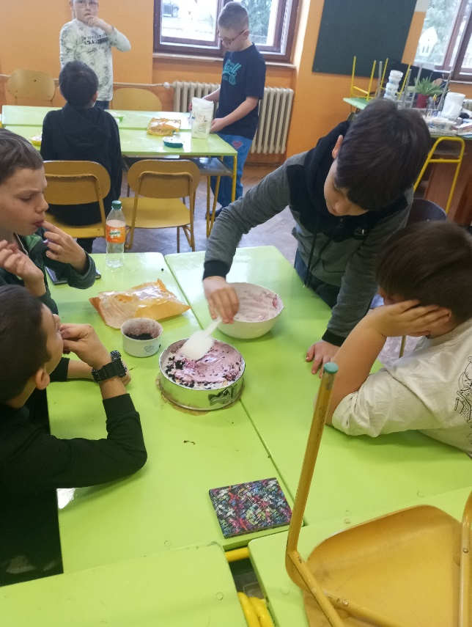
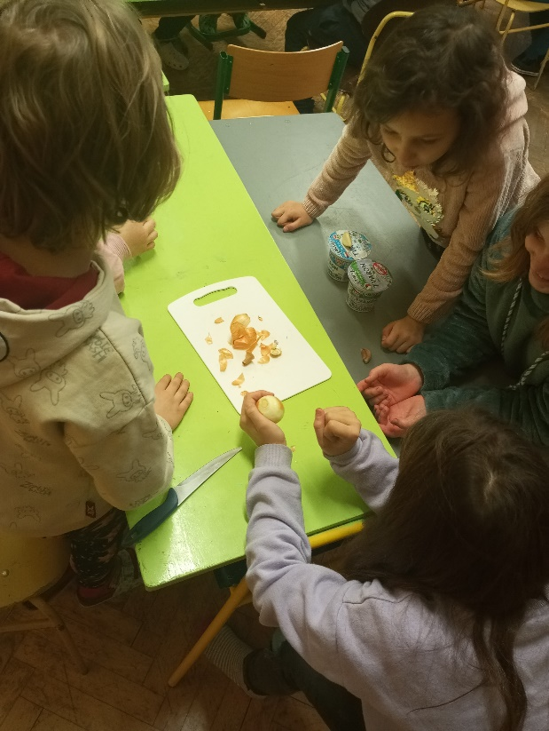
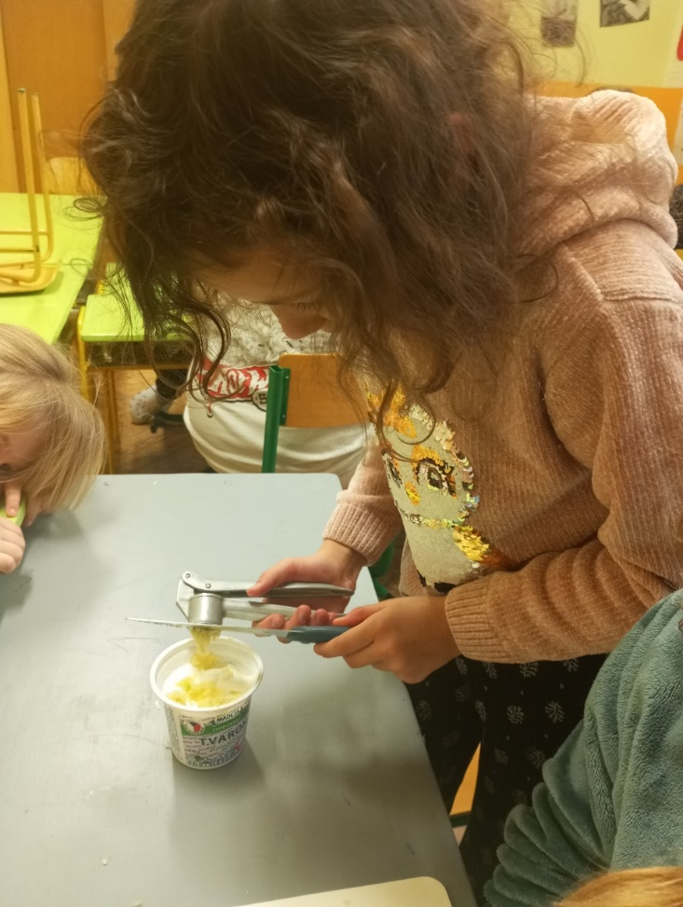

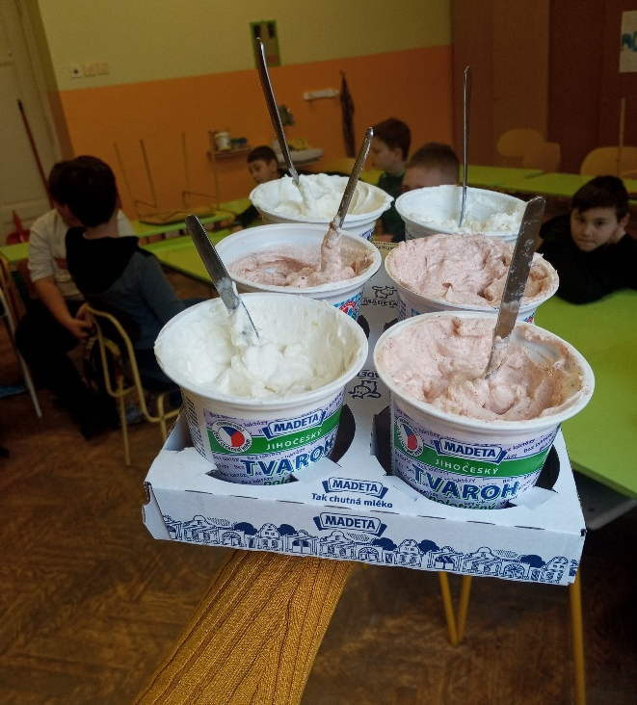
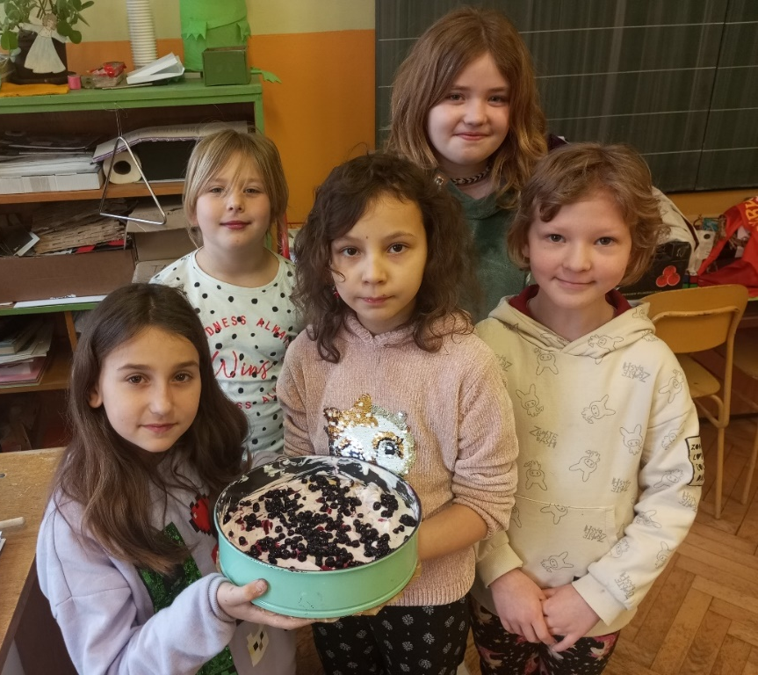
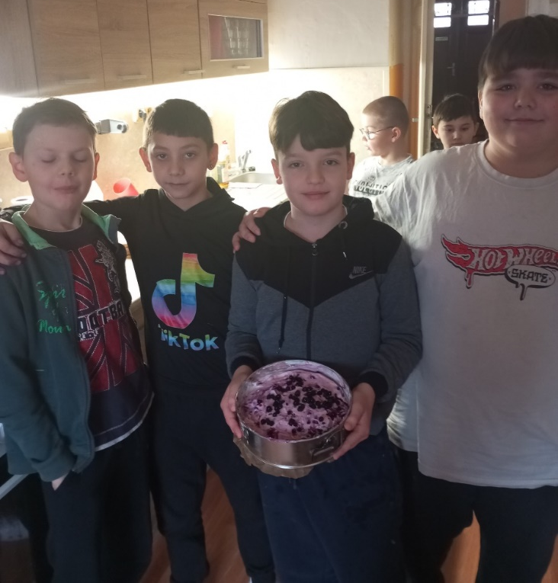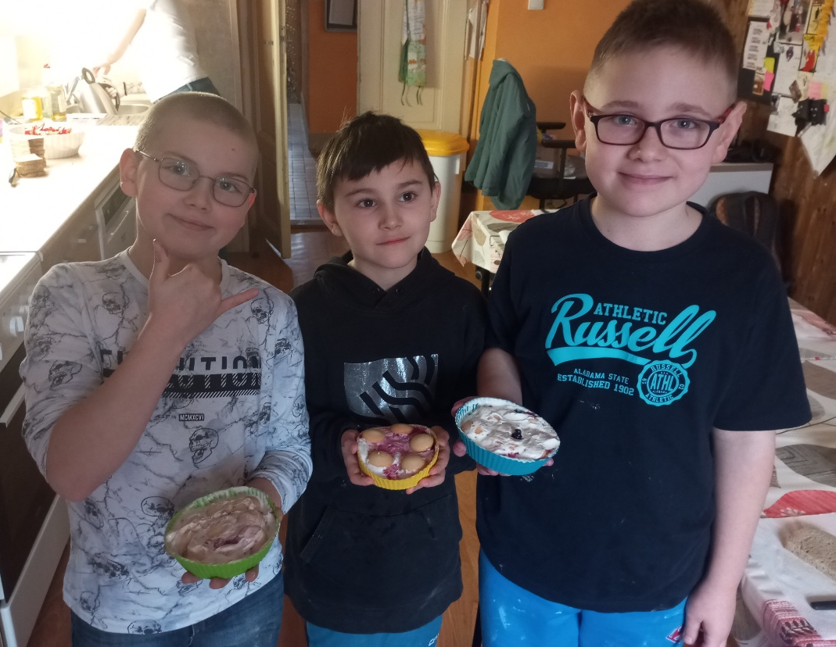

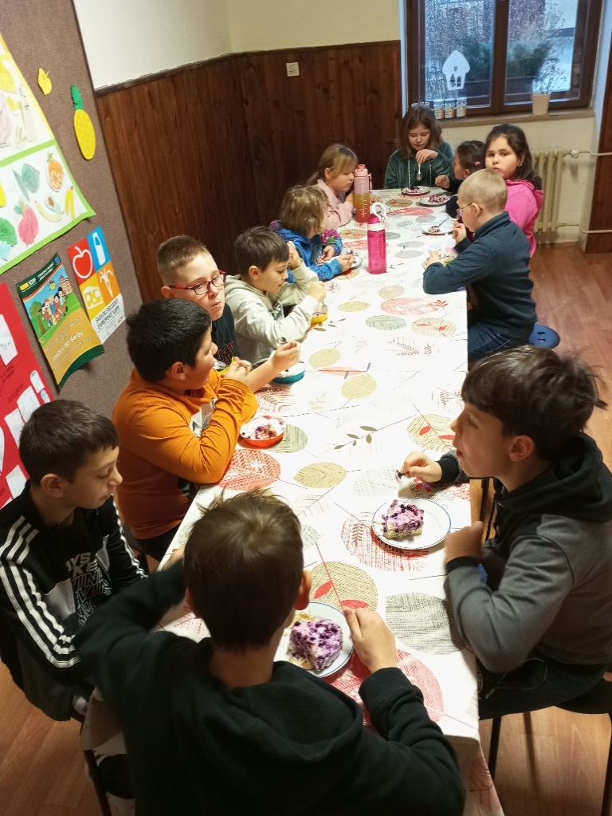

Velká hostina na konec.

